ВЛАДИВОСТОК
https://russian-trip.irlc.msu.ru/excursions/vladivostok.html

Вопросы и задания к видео (первые 6 эпизодов, до конца 23.18)

- Найдите правильное продолжение фразы:

1. Владивосток – это …
- самый большой город России.
- самый восточный город России.
- один из самых популярных городов России.

2. Транссибирская железная дорога соединяет …
- Россию и все страны мира.
- Западную и Восточную часть России.
- Европу и Азию.

3. Город Владивосток был основан на месте, где сейчас находится …
- бухта Золотой Рог и Золотой мост.
- остров Русский.
- километровый знак.

4. Золотой мост на самом деле не …
- золотой.
- автомобильный.
- вантовый.

5. На Корабельной набережной находятся 2 корабля-музея и стела солдатам-основателям города, потому что…
- оттуда прекрасно виден Золотой мост.
- жизнь Владивостока связана с военно-морским флотом.
- это небольшая площадь.

- Вопросы:

Эпизод 1
- Где начинается экскурсия по Владивостоку?
- Аэропорт во Владивостоке носит имя Владимира Клавдиевича Арсеньева. Кто он?
- Почему у города такое название – Владивосток («владеет востоком»)?
- Чем известен Владивосток во всём мире?
- Сколько дней продолжается путешествие по Транссибирской магистрали?

Эпизод 2
- Какое здание жители Владивостока считают одним из самых красивых в городе?
- Что соединяет знаменитая Транссибирская железная дорога?
- Кто и когда начал строительство железнодорожного вокзала в городе Владивостоке?
- Почему это здание решили перестроить в 1912 году?
- Почему его перестроили в таком же стиле, в каком построено здание Ярославского вокзала в Москве?
- Какова продолжительность Транссибирской магистрали? Как мы об этом узнали?

Эпизод 3
- Какую роль играют бухта Золотой Рог и Золотой мост в жизни Владивостока?
- Когда был основан Владивосток?
- Кто основал военный пост Владивосток?

Эпизод 4
- В каком году был построен Золотой мост?
- Что такое вантовая техника, с помощью которой построили этот мост?
- Какова длина этого моста?
- Почему по этому мосту нельзя погулять?

Эпизод 5
- С какой набережной прекрасно виден Золотой мост?
- Почему Корабельная набережная играет важную роль в жизни города?
- Что сейчас находится в корабле «Красный Вымпел»?
- Когда и для кого построили корабль "Красный вымпел"?
- Когда эта яхта стала первым военным кораблем советского военного флота?

Эпизод 6
- Где находится второй корабль-музей?
- Когда была построена легендарная подводная лодка С-56?
- Чем известна эта лодка?
- Когда она «ушла на пенсию»?
- Что можно посмотреть в этой лодке-музее?
- Кому посвящён третий памятник, который находится на Корабельной площади?

- Посмотрите фрагмент меню одного из ресторанов на набережной Владивостока.
Какие блюда вы хотели бы попробовать? Почему?
Составьте список своих предпочтений.
Как вы думаете, какое блюдо самое дорогое? Почему?
А какое самое необычное?

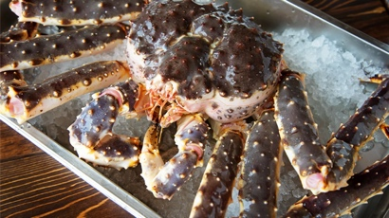  Краб камчатский на пару, 1000гр. | 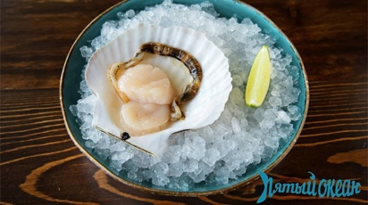  Гребешок живой или запечённый, 1шт. | 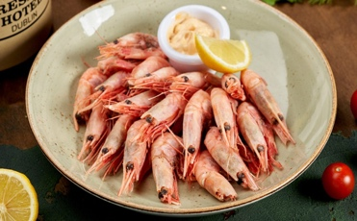  Креветка северная, 300гр.
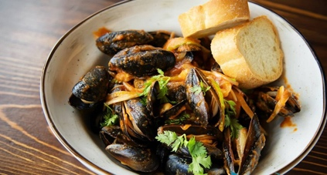  Мидии в томатном соусе, 500гр. | 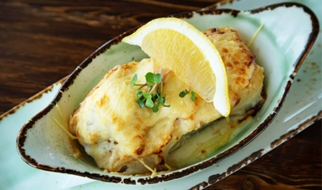  Палтул запечённый с гребешком, 250гр. | 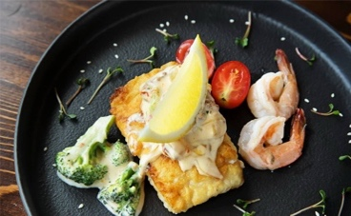  Треска с тигровой креветкой под сливочным соусом, 250гр.
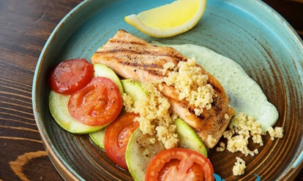  Лосось с киноа и овощами, 240гр. | 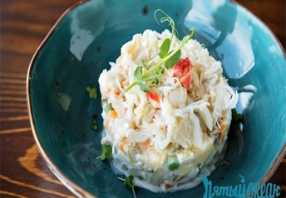  Салат Оливье из краба, 200гр. | 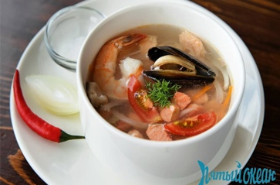  Уха дальневосточная, 250гр.
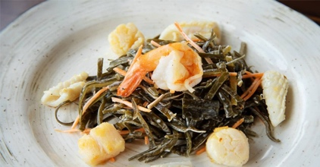  Салат из морской капусты с морепродуктами, 180гр. | 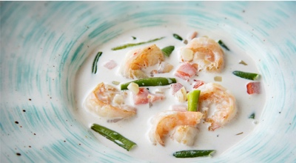  Белый суп с креветками, 250гр. | 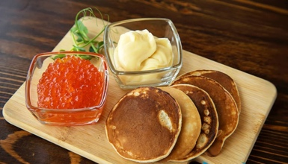  Красная икра с подкопченным маслом, 140 гр.

- Послушайте песню о Владивостоке, которую исполняет знаменитая российская певица Алла Пугачёва (музыка Игоря Николаева, слова Ильи Фаликова): (http://www.youtube.com/watch?v=1RVeoPQ8FiM). Вам понравилась эта песня? Вы услышали в песне название бухты, о которой уже много узнали из рассказа Валерия? А название какого проспекта вы услышали в песне? Найдите Океанский проспект на карте Владивостока.
Прибрежные огни, меня зовут они,
Когда туманы падают на плечи.
И я иду сюда, где спят в порту суда
И в темноте мерцают, словно свечи.
Припев:
Владивосток, Владивосток, Владивосток,
А знаешь, я еще приеду, дай мне срок.
Владивосток, Владивосток, Владивосток,
На маяке твоем не гаснет огонек.
Владивосток, Владивосток, Владивосток,
А знаешь, я еще приеду, дай мне срок.
Владивосток, Владивосток, Владивосток,
На маяке твоем не гаснет огонек.
Владивосток, Владивосток, Владивосток.
Большие корабли со всех концов земли
Приходят в бухту Золотого рога.
Но время настает, и снова их зовет
Бескрайняя, бурлящая дорога.
Припев:
А завтра самолет на запад унесет,
Но все-таки скажу вам по секрету —
Я буду вспоминать, как здорово бежать
К воде по Океанскому проспекту.
Припев

